**Ε Λ Λ Η Ν Ι Κ Η Δ Η Μ Ο Κ Ρ Α Τ Ι Α**

**ΥΠΟΥΡΓΕΙΟ ΠΑΙΔΕΙΑΣ, ΕΡΕΥΝΑΣ**

**ΚΑΙ ΘΡΗΣΚΕΥΜΑΤΩΝ**

**ΠΕΡΙΦΕΡΕΙΑΚΗ Δ/ΝΣΗ Π.& Δ. ΕΚΠ/ΣΗΣ ΚΕΝΤΡ. ΜΑΚΕΔΟΝΙΑΣ**

**Δ/ΝΣΗ Δ/ΘΜΙΑΣ ΕΚΠΑΙΔΕΥΣΗΣ ΣΕΡΡΩΝ**

**ΠΑΛΛΑΤΙΔΕΙΟ ΓΕΝΙΚΟ ΛΥΚΕΙΟ ΣΙΔΗΡΟΚΑΣΤΡΟΥ**

**Ταχ. Δ/νση**: Παλλατίδη 4-6, 62300 Σιδηρόκαστρο Σερρών

**ΠΛΗΡ**. Δημ. Κ.Χατζηπαναγιώτου

**ΤΗΛ.** 2323022581, **Τηλεμοιοτυπία**: 2323028150

**Ηλεκτρονικό Ταχυδρομείο**: [mail@lyk-sidir.ser.sch.gr](mailto:mail@lyk-sidir.ser.sch.gr)

**Ηλεκτρονική Δ/νση**: htpp://lyk-sidir.ser.sch.gr

Πληρ. Δημ. Κ. Χατζηπαναγιώτου

ΤΗΛ: 2323025252

ΦΑΞ: 2323028150

Ηλεκτρονικό Ταχυδρομείο: [mail@lyk-sidir.ser.sch.gr](mailto:mail@lyk-sidir.ser.sch.gr)

Ηλεκτρονική Δ/νση: htpp://lyk-sidir.ser.sch.gr



**AΙΘΟΥΣΑ ΤΗΛΕΔΙΑΣΚΕΨΗΣ ΣΤΟ ΠΑΛΛΑΤΙΔΕΙΟ ΓΕΛ ΣΙΔΗΡΟΚΑΣΤΡΟΥ**

Στο πλαίσιο της πλήρους ενσωμάτωσης της ψηφιακής τεχνολογίας στο Παλλατίδειο ΓΕΛ Σιδηροκάστρου και της δυνατότητας άμεσης επικοινωνίας οποιαδήποτε στιγμή και σε οποιοδήποτε μέρος του κόσμου η αίθουσα του εργαστηρίου των Η/Υ αναβαθμίστηκε και σε λειτουργική αίθουσα ΤΗΛΕΔΙΑΣΚΕΨΗΣ. Η τοποθέτηση κάμερας υψηλής ευκρίνειας, μικροφώνων και ηχείων υψηλών δυνατοτήτων και η μόνιμη εγκατάσταση βιντεοπροβολέα και πλαισίου απεικόνισης της οθόνης του υπολογιστή εγγυώνται τη δυνατότητα της εκπαιδευτικής κοινότητας του Παλλατιδείου ΓΕΛ Σιδηροκάστρου για επικοινωνία με Σχολεία του εσωτερικού και εξωτερικού και για τη λειτουργία εξ αποστάσεως κέντρου επιμόρφωσης. Ευχαριστούμε θερμά όλους όσοι συνέδραμαν στην υλοποίηση αυτού του πολύ σημαντικού για την αναβάθμιση του Σχολείου μας έργου.

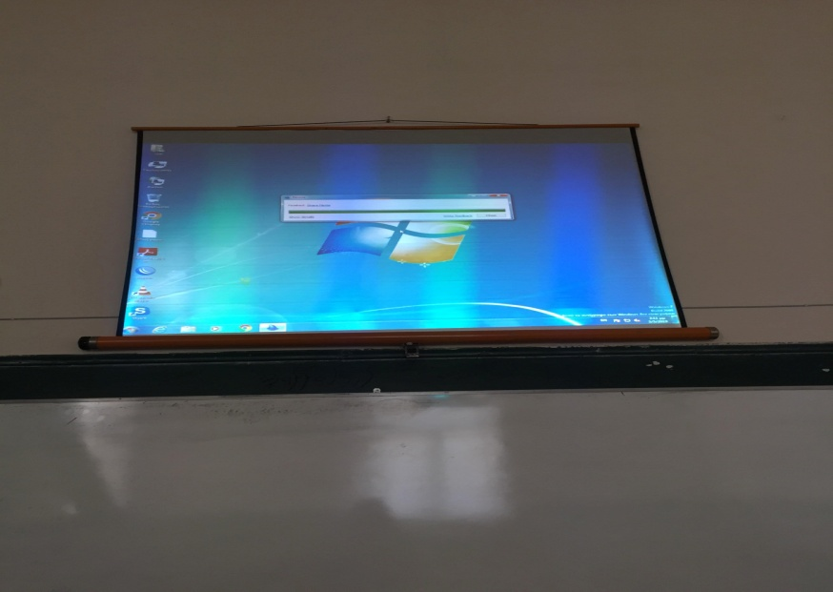

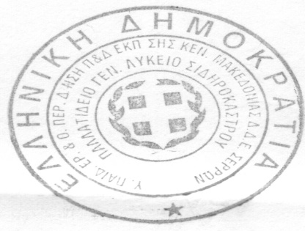-Ο-

Δ/ντής

Δημ. Κ. Χατζηπαναγιώτου, ΠΕ02,υπ. Διδάκτωρ, Μ.Α., Μ.Sc.